淄博市2010年中考地理试题及答案
注意事项：
1．答题前请考生务必在答题卡及试卷的规定位置将自己的姓名、考试号、考试科目、座号（第Ⅱ卷）等内容填写（涂）准确。
2．本试题共150分，分第Ⅰ卷和第Ⅱ卷两部分。第Ⅰ卷（1－6页）为选择题，50分；第Ⅱ卷（7－12页）为非选择题，100分，共150分。考试时间为150分钟。考试形式为闭卷考试
3．第Ⅰ卷每小题选出答案后，必须用2B铅笔把答题卡上对应题目的答案标号（ABCD）涂黑。如需改动，必须先用橡皮擦干净，再改涂其他答案标号。第Ⅱ卷须用蓝、黑钢笔或圆珠笔直接答在试卷上。
4．考试结束后，由监考教师将试题第Ⅰ卷、第Ⅱ卷和答题卡一并收回。

第Ⅰ卷（选择题 共16分）

第Ⅰ卷共8小题，每小题2分，共16分。在所给的四个选项中，只有一项最符合题意的。
1．淄博中学生小明到黑龙江漠河去旅游，他观察到：这一天太阳挂在空中的时间很短，只有不足7个小时，这一天最有可能是下图中的
A．甲 B．乙 C．丙 D．丁
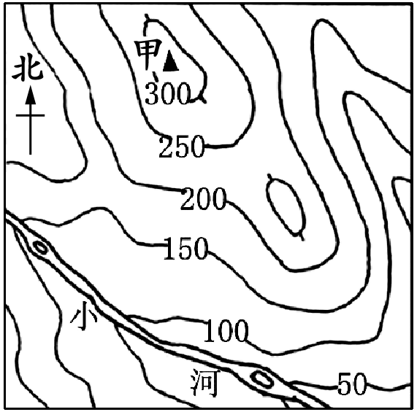
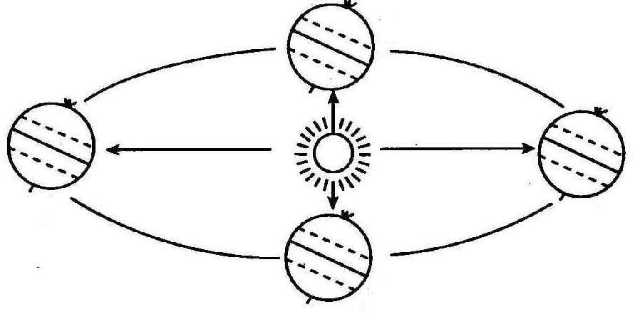
甲
乙
丙
丁
第1题图
第2题图

2．读上面的等高线地形图，下列说法正确的是
A．甲处地形部位的名称是山脊 B．甲处的海拔约为358米
C．小河的流向是西北向东南 D．小河的流向是东南向西北
在一次国际中学生夏令营活动中，某学生这样介绍自己的家乡：“我的家乡一年到头都很热，极少下雨，一年中有两次太阳直射现象”，据此回答3、4题
3．该中学生的家乡最有可能是
A．非洲的撒哈拉沙漠 B．地中海沿岸
C．中国的山东半岛 D．南美洲的亚马孙平原
4．该中学生家乡的气候类型是
A．温带海洋性气候 B．地中海气候 C．热带雨林气候 D．热带沙漠气候
5．美国是世界上的农业大国，农业生产效率高，成本低，产品市场竞争力强，主要原因是
①耕地广阔，土壤肥沃 ②农业科技发达 ③气候条件优越 ④高度机械化和专业化
A．①② B．①③ C．②④ D．③④
6．以下是关于台湾人口、农业、工业分布特点的原因组合，正确的是
①开发历史悠久 ②地形平坦而开阔 ③土壤肥沃 ④交通便利 ⑤矿产资源丰富
A．①②③④ B．①②③④⑤ C．①②③⑤ D．②③④⑤
7．2008年北京成功举办了29届夏季奥运会，2010年世界博览会将在上海举行。关于两座城市的特点，叙述正确的是
A．上海是我国的政治、文化中心 B．北京是我国最大的城市
C．上海是我国的历史文化名城 D．北京是我国的国际交往中心
8． 2010年发生于中国西南五省市云南、贵州、广西、四川及重庆的特大旱灾百年一遇，给国家、人民造成了巨大的损失。造成西南旱灾的人为原因是
①砍伐原生态林 ②降水持续偏少 ③气温偏高 ④极其盲目的大规模开发水电
A．①④ B．③④ C．①② D．②③
第Ⅱ卷（共34分）
1．（7分）2008年12月26日下午13时45分，我国海军舰艇编队从三亚启程，赴亚丁湾、索马里海域执行护航任务。读我国海军舰艇编队航行路线示意图，完成下列问题。

（1）从三亚启程进入的大洋是 。
（2）索马里位于 洲的东部，该大洲与亚洲的分界线是 ；
（3）到达亚丁湾后，护航编队与位于三亚的总部联系，发现该地的时间与祖国时间不同，产生这种差异的原因是 。
（4）中东地区的石油资源主要分布在 及其沿岸地区；我军在途中见到许多向东航行的满载油轮，这些油轮最有可能到达的国家是 。
（5）我军在途中最有可能见到的景观是（ ）
A．马来群岛上热带草原面积广大 B．印度洋上浮冰漂流
C．阿拉伯半岛上沙漠广布 D．非洲东岸袋鼠成群
2．（11分）据新华社2009年1月26日报道：2009年整个南水北调工程计划安排投资213亿元，是南水北调工程开工建设以来年度计划投资规模最大的一年。读下图，完成下列问题。
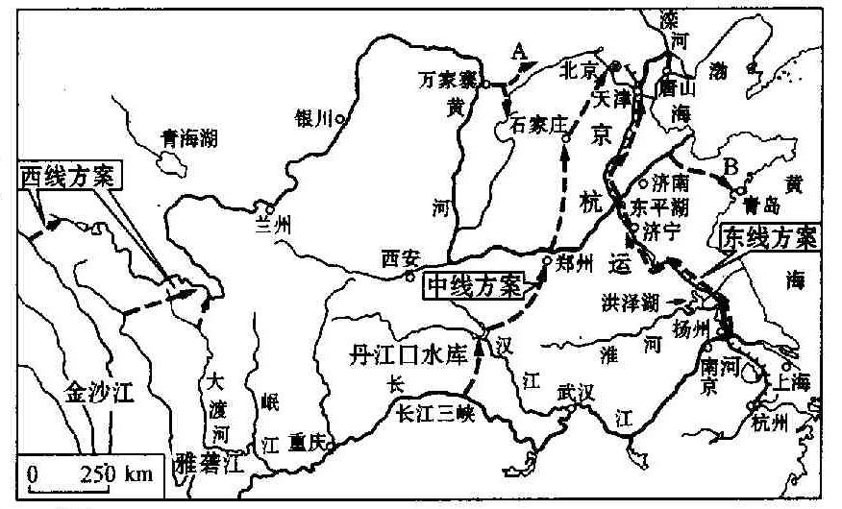
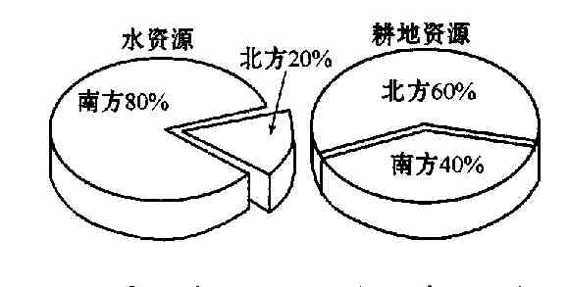

（1）中国的水资源分布不均，从季节分配看： ；
从空间分布看： 。
（2）南水北调工程可以解决水资源 分配不均的问题；该工程是把
水系的水资源调到缺水严重的 、 地区。
（3）我国耕地资源北方比南方相对较 （多/少），而水资源北方比南方相对较 （多/少），由此可知，我国水土资源的地区匹配 （合理/不合理）。
（4）淄博市近几年来缺水逐渐严重，为缓解我市的缺水问题，可以采取的措施有：

。（至少两条）
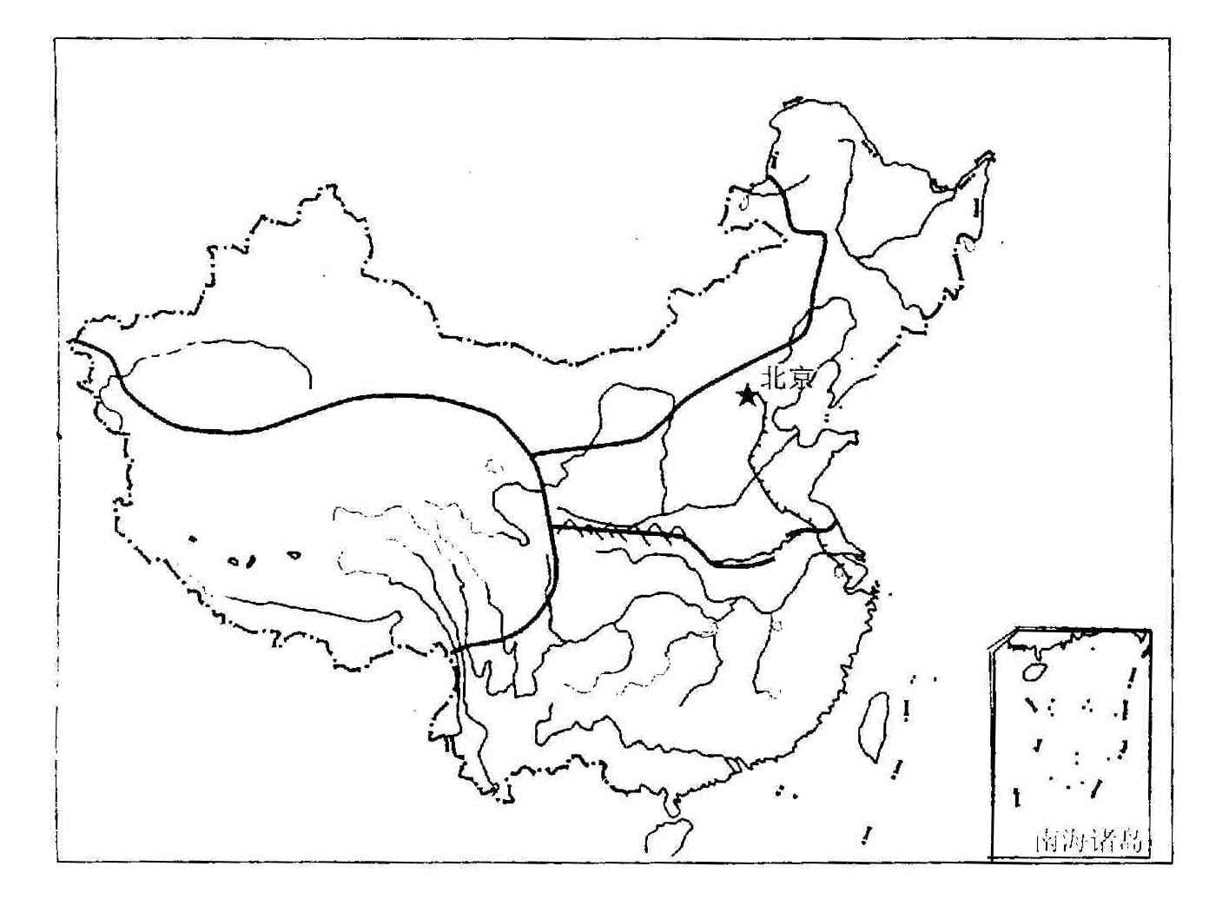
3．（8分）读中国四大地理区域分布图，完成下列问题。
A
B
C
D

（1）读出地理区域的名称：C：________ ，D：________ 。
（2）A、B两区域之间的分界线大致与我国1月 ℃等温线、 mm年等降水量线重合。
（3）C区域的自然环境特征是 ，本区域多 （内流/外流）河。
（4）D区域的自然环境特征是 ；在本区域海拔较低的地区，分布着
农业。
4．（8分）读新疆平面地形图和地形剖面图，完成下列问题。
（1）写出字母代表的地理事物名称：
河流A是 ，山脉B是 。
（2）从M点到N点作一地形剖面图，甲、乙、丙中正确的是 （填代号）。
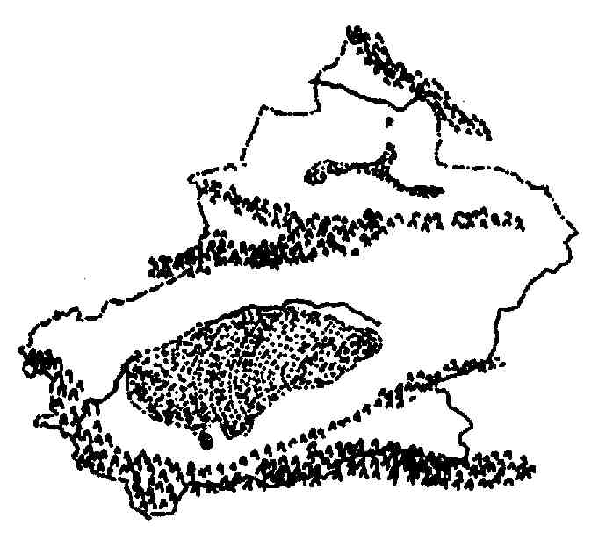
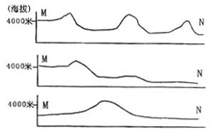
A
B
M.
N.
甲
乙
丙

（3）新疆的绿洲分布在 地区，其水源主要来自 ，新疆人民在绿洲上发展了特色鲜明的 农业。
（4）新疆的瓜果特别甜，最主要原因是
。
（5）“西气东输”工程为西部地区带来哪些好处？
。
初三地理参考答案及评分标准

一、选择题（每题2分，共16分）
DCADC BDA
二、非选择题（共34分）
1．（7分）
（1）太平洋（1分） （2）非、苏伊士运河（2分）
（3）地球不停的自西向东自转造成（1分）
（4）波斯湾、日本（2分） （5）C（1分）
2．（11分）
（1）夏秋多、冬春少；南多北少、东多西少。（2分）
（2）空间、长江、华北、西北（4分）
（3）多、少、不合理（3分）
（4）节约用水；保护水资源；治理水污染；修建水利工程等。（2分）
3．（8分）
（1）西北地区、青藏地区（2分）
（2）0、800（2分） （3）干旱、内流（2分）
（4）高寒、河谷（2分）
4．（8分）
（1）塔里木河、天山 （2分） （2）甲（1分）
（3）山区平原、山区降水和冰雪融水、灌溉（3分）
（4）昼夜温差大，有利于糖分积累（1分）
（5）可以迅速增加当地的财政收入；可以带动其他相关行业的发展，增加就业机会；可使本地的天然气资源得到大规模的开发；可使天然气产品大量运输到东部市场。
（至少两条，1分）

